Use-Case: <行走>

Brief Description

用户在格子上行走

Actor Brief Descriptions

玩家：需要快速知道自己能移动的步数，并移动到相应位置。当用户到达拥有道馆或房产的土地上时，触发相应的事件，例如挑战道馆和缴纳过路费。

Preconditions

轮到该玩家移动

Basic Flow of Events

1. **系统显示当前玩家可选择的色子个数，玩家位置，及整个游戏背景。**
2. **当前可移动玩家选择投掷色子的个数，并按下确定键确认选择。**
3. **系统显示动画，计算出投掷后的点数，将结果呈现给玩家。**
4. **玩家根据点数，移动相应的步数，并最终停在最终位置。**
5. **系统记录玩家当前的位置信息。**

Alternative Flows

1. 如果玩家被施加负面效果不能移动，则系统显示不可移动，将回合交给下一玩家。
2. 如玩家没有按下确定键，则系统不会进行下一步动作，一直停留在当前页面。

Post-conditions

玩家的操作被正确反馈给系统

Additional Informations

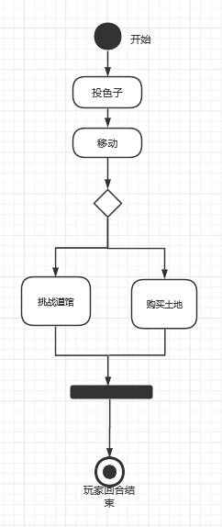

<决战-大富翁>  
Use-Case: <选定角色>

Brief Description

玩家在登陆后需要选定角色

Actor Brief Descriptions

玩家：可以方便的浏览各个角色的被动属性和专属技能。界面美观且容易选择。

Preconditions

玩家点击开始游戏。

Basic Flow of Events

# 玩家点击开始游戏

# 玩家输入游戏人数，并分别选定角色

# 系统记录选择，并在所有人选择完毕后展示游戏地图。

Alternative Flows

1. 玩家选择角色时没有按下确定键，则系统不会进行下一步动作。
2. 玩家点击“主界面”，程序自动回到最初要求玩家输入游戏人数的界面。

Post-conditions

玩家选择完毕，选择情况被记录下来。

Special Requirements

游戏人数N：2<=N<=10

Additional Informations

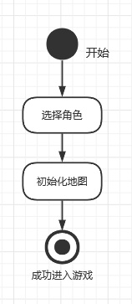

<决战-大富翁>  
Use-Case: <挑战道馆&购买土地>

Brief Description

玩家在具有道馆的土地上可以选择挑战道馆

Actor Brief Descriptions

玩家：在一块土地上有可能有房产或道馆。玩家到达地图上的某块土地后可以快速获取土地的信息，包括挑战道馆的推荐战力和购买土地所需的金钱，以及道馆当前所有者的战斗力，房产需要收取的过路费。挑战道馆成功后玩家才可以购买土地并支付相应金额的金钱。玩家挑战道馆时，系统通过比较玩家和道馆拥有者的战斗力高低来判断挑战结果。

Preconditions

玩家行动后恰好位于具有道馆的格子中。

Basic Flow of Events

# 系统获取土地信息（该土地道馆的推荐战力和购买所需的金钱）。

# 展示土地信息，并询问玩家是否需要尝试挑战道馆。

# 玩家选择尝试挑战。

# 玩家成功击败道馆的守护者。

# 询问玩家是否要购买土地。

# 玩家选择购买，并且金钱数足够。

# 成功购买，返回成功提示，并更新玩家金钱数、道馆最新占有者信息。

Alternative Flows

1. 玩家不选择挑战道馆，则玩家付费给该道馆目前占有者过路费。
2. 玩家选择挑战道馆但失败，则玩家付费给该道馆目前占有者过路费，并额外付费20%作为失败惩罚。
3. 玩家挑战道馆成功，但不够钱购买该层，则玩家付费给该道馆目前占有者过路费。
4. 若玩家使用“隐身”道具卡，则可以免除道馆过路费。
5. 若玩家有其他关于道馆和过路费的道具卡，则根据具体内容决定其行为。

Post-conditions

玩家的挑战过程正确进行，并根据结果判断是否有购买权限。若进行了土地购买，土地信息要及时更新。

Special Requirements

可购买土地至少占所有土地的10%。

Additional Informations



<决战-大富翁>  
Use-Case: <商店交易>

Brief Description

玩家游戏过程中可以打开商店系统进行交易

Actor Brief Descriptions

玩家：

1. 玩家可以在商店购买道具卡、买卖道馆所有权和交易房产。
2. 当玩家到达地图上的某些空地时，拥有在该地购买房产的权利。玩家可以自主在该地选择房产类型，向商店支付相应金额的货币后方可购买。同时，玩家可以随时出售名下的房产，但出售房产换得货币不与购买时的等额。

Preconditions

玩家有购买需求，点击商店界面

Basic Flow of Events

# 玩家打开商店系统

# 玩家选择想要购买的道具卡，或者买卖房产、道馆所有权

# 系统更新商店货物，以及房产、道馆归属情况，玩家信息同时更新

Alternative Flows

1. 玩家打开商店但是没有购买道具或者交易房产、道馆所有权，数据记录不变
2. 玩家的货币余额不足以支付道具卡、房产或道馆，购买失败

Post-conditions

玩家购买完毕，商店系统更新库存等记录，玩家信息相应更新

Special Requirements

1. 在挑战道馆途中不可使用商店系统
2. 当玩家所在地已经拥有他人房产时，玩家不可在该地购买房产

Additional Informations

